20-24 апреля
Урок № 3 «Образы животных в современных предметах декоративно-прикладного искусства. Стилизация изображения животных. »(Выполнение стилизованных изображений животных).

Народное декоративно-прикладное искусство всегда существовало неразрывно от других видов деятельности человека. Оно было вплетено в жизнь народа, являлось составной частью охоты, рыболовства, земледелия, приготовления пищи, ритуалов.
Особое место среди образов народного декоративно-прикладного творчества занимают образы животных. Звери по своим привычкам и инстинктам, движениям и повадкам олицетворяли для человека свойственные людям страхи, страсти, добродетели, устремления. Человек наделял животных определёнными свойствами, качествами, отрицательными или положительными. Это в свою очередь влияло на воплощение образов животных в народном искусстве.
Итак, СТИЛИЗАЦИЯ (преобразование) – это процесс придания творческому произведению черт другого стиля. В изобразительном искусстве при помощи данного приема предметы либо фигуры обретают упрощенные формы. Стилизация делает объект искусства более понятным. Стилизация животных - это процесс декоративного оформления, который из обычных животных, например, может сделать ярких, красочных и сказочных персонажей.
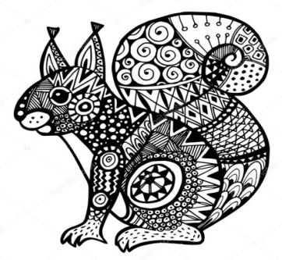
Здесь опять на помощь приходит фантазия, воображение и импровизация.
Творческая работа:
Просмотрите изображения животных .
Сделайте стилизованный образ одного из представителей животного мира.
Лист А4,фломастеры, цветные карандаши,
Самостоятельный выбор цветового решения.

Выполнить это интересное творческое задание вам поможет презентация и фильм:
https://yadi.sk/d/2hfVVOCgvmhEPA

Творческих успехов!
Форма контроля – фотография выполненной работы на электронную почту учителя

